EEPROM & Bildkompression

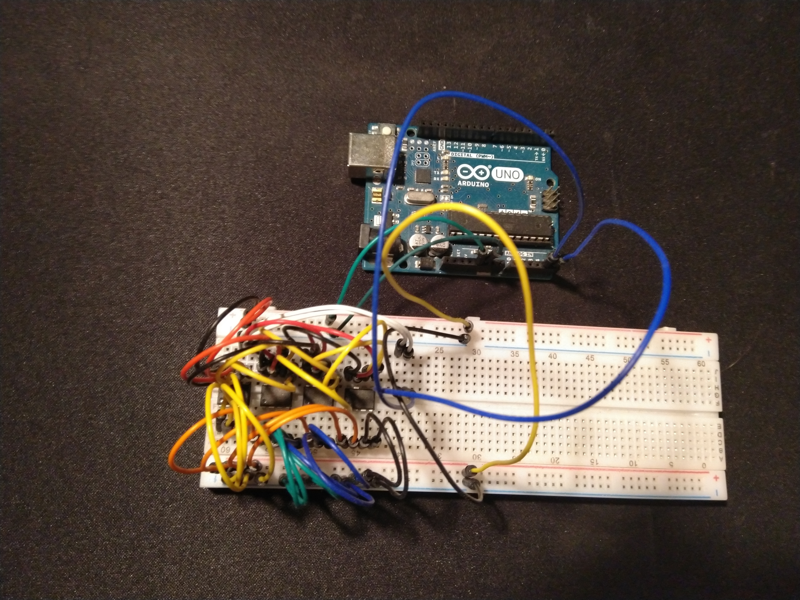
Zeitraum:19.2.20-17.6.20
Lehrer: Herr Lempp

Luca Kannenberg
Einleitung/Idee des Projektes

Das Projekt hatte ursprünglich einen recht einfachen Aufbau. Wie an der Zielsetzung zu erkennen ist, war das Endziel ein Bild auf einen oder mehrere EEPROMs zu schreiben. Recht früh haben sich jedoch gravierende Probleme bemerkbar gemacht, weshalb sich die Entwicklung in zwei Gebiete konzentriert hat. Die von mir ausgewählten EEPROMs konnten jeweils nur maximal 512 Kbit(64KByte) an Daten speichern. So musste die Bildkompression besser werden als geplant.

Arduino-Kommunikation mit Laptop und Speicherbausteinen

Der eigentliche Fokus lag auf den Speicherbausteinen, weshalb ich mit diesem Part angefangen habe. Es standen viele mögliche Optionen zur Wahl, ich hab mich schließlich für den 24LC512 Baustein entschieden. Jeder EEPROM mit mehr Speicher ist nicht so einfach ansteuerbar und teurer. Ich hatte durch mein vorheriges Projekt bereits ein nützliches Hintergrundwissen, da ich die Speicher durch I2C ansteuern konnte und mit der Wire-Bibliothek für den Arduino mich selbst nicht um das Timing der Protokolle kümmern muss. Durch die I2C Verbindung wurde auch das parallele Ansteuern von mehreren Bausteinen einfacher, da ich dadurch alle mit zwei Kabeln kontrollieren konnte. Das Verkabeln insgesamt ist auch nicht besonders komplex. Die Bausteine haben 8 Pins. Einer jeweils für Power und Ground, zwei für die I2C Verbindung und ein Pin ist Write Protect, welcher in meinem Fall immer auf Ground. Damit bleiben 3 Pins für das Setzen der I2C-Adresse des Bausteins. An diesen 3 Pins lässt sich in Binär-kodiert die Adresse einstellen, wobei sie im Normalzustand bei 0x50(80) liegt. Da 2³ = 8 gilt, lassen sich auch bis zu 8 Bausteine ansteuern, so viele Kabel hatte ich jedoch nicht und hab es deshalb bei 4 belassen. Das Schreiben von einzelnen Daten war nicht weiter schwer. Wie ich es bereits aus meinem früheren Projekt gewohnt war, konnte ich mir viel der eigentlich komplexen Arbeit durch die Wire-Bibliothek abnehmen. Zum lesen und schreiben musste zuerst die Adresse gesendet werden. Wie bereits geschrieben, hat ein Baustein 64KByte(65536) Speicher. Das bedeutet ich brauche 16 Bit zum adressieren, aus dem Datenblatt geht hervor, dass zuerst das High-Byte gesendet werden muss und dann das Low-Byte. Danach sendet man die gewünschten Daten, beendet die Verbindung und wartet mindestens 5ms, da der Baustein maximal so lange braucht um es zu übernehmen. Ein bisschen komplexer wird es aber, wenn man mehr als nur ein Byte beschreiben möchte. Ein EEPROM ist in Pages aufgebaut. In meinem Fall sind diese 128 Bytes groß und es kann immer nur eine Page beschrieben werden. Wenn man also ab Adresse 120 20 Bytes sendet, wird bis 128 geschrieben und dann wieder vom Anfang der Page begonnen. Noch komplizierter wird es, weil die Wire-Bibliothek nur einen 32 Byte Buffer besitzt und zwei für die Adressierung verwendet werden. Ich umgehe diese Probleme, indem ich einfach immer nur 16 Byte beschreibe, so muss ich mich weder um den Buffer, als auch um die Pagegrenzen kümmern. Nach ein bisschen testen war der Teil auch fertig und funktionierte ohne Probleme. Danach ging es an die Verbindung zwischen Arduino und Laptop. Ein Arduino stellt automatisch eine serielle Verbindung zwischen sich und einem PC her, also war es naheliegend diese zu verwenden. Für Linux gibt es das Programm „screen“, mit diesem konnte ich /dev/ttyACM0(Pfad des Streams) beobachten und kommunizieren. Solange man die gleiche Baudrate wählt, kann man da eigentlich nicht viel falsch machen. Dachte ich zumindest anfangs, es hat aber viel Zeit und Frust gekostet, bis alle Fehler gefunden waren und ich ein fertiges Script hatte. Das Skript ist zwar nicht besonders lang, der Weg dahin war es aber. Auf „screen“ komm ich später nochmal zurück, ich werd aber in Zukunft serielle Verbindungen meiden.

Die Bildkompression

Sie sollte eigentlich nicht weiter besonders sein, hat sich jedoch in ein eigenes kleines Projekt entwickelt. Schrittweise kamen Verbesserungen hinzu, was in einer nicht zu unterschätzenden Kompressionsrate resultierte. Der Anfang lag erst mal in der Berechnung, der maximalen Bildgröße. Diese konnte nämlich nur maximal 256KBytes betragen. Ich wollte eine Auflösung von mindestens 800x600 Pixeln. So konnte ich ausrechnen, dass ich für jeden Pixel etwa 4 Bit zu Verfügung hatte da (2¹⁶*4*8)/(800*600) = 4,3 . Das ist ein nur ein halber Byte(Nibble), hat mir aber auch schon eine grobe Richtung gegeben, in der meine Kompression gehen wird. Ich wollte auf jeden Fall die Auflösung behalten und das Bild nicht noch unschärfer machen, also war klar, dass ich die Farben reduzieren musste. Mit 4 Bit sind nur 16 Kombinationen möglich also auch nur 16 verschiedene Farben. Ich hab also im Bild nicht mehr die Farbe jedes Pixels gespeichert, sondern nur ein Index auf ein Array, in welchem der Farbwert steht. Das Konzept wurde auch bei alten Spielekonsolen verwendet und ist praktisch von dort übernommen. Bei einem PPM Bild stehen die RGB Werte direkt da, bei mir steht eine Zahl von 0-15 und der RGB-Wert in einem separaten Array. Dieser wird eingesetzt und so spart man viel Speicher, verliert aber die Farbvielfalt. Wo es ursprünglich 255³(16 Millionen) waren, sind es nun nur noch 16. Das Programm in Java schreiben war nicht weiter schwer. Es musste nur für einen Pixel der ähnlichste Pixel aus dem Array gefunden werden, also die geringste Differenz, und diesen galt es dann anschließend mit dem Wert aus dem Array zu ersetzen(siehe Converter.compare()). Damit hatte ich die gewünschte Größe der Dateien erreicht, jedoch sahen die Bilder nicht besonders gut aus. Ich hatte 16 verschiedene Farben gewählt, damit konnte ich einen Regenbogen gut abbilden, ein Bild vom Meer wurde dadurch aber auch ein oder zwei verschiedene Blau reduziert, da die anderen Farbwerte Grün, Gelb, Rot etc. waren. Ich musste also für jedes Bild die 16 relevantesten Farben finden. Zuerst wollte ich einfach zählen, wie oft ein bestimmter RGB-Wert in dem Bild vorkommt. Das würde mir aber ganz viele Werte geben, welche sich nur um 1 unterscheiden. Also hab es auf Bereiche umgeschrieben. Ich nehme also einen RGB-Wert(z.B. 123 50 40) und schaue ob der nächste Wert sich nur um 10 unterscheidet. Wenn ja, zähl ich ihn zur Farbe hinzu und erhöhe den Zähler für diesen Wert um 1, wenn nein, ist dieser Wert eine eigene Farbe. Das ganze gab mir zum Schluss eine Arrayliste mit Farbwerten und wie oft dieser Farbwert, oder ein Wert knapp dran, in dem Bild vorkommt. Das Bild hab ich im nächsten Schritt auf die 16 meist vorkommenden Farben reduziert. Dieser ganze Prozess gab mir auch eine Einschätzung von der Qualität der Kompression. Da ich im Schritt zuvor gezählt habe, wie oft ein Farbwert vorkommt, konnte ich die Summe der Häufigkeit der 16 relevantesten Farben addieren und durch die gesamte Anzahl an Pixel teilen und schauen, wie viele ich durch meine Farben abdecke. Dieses Verhältnis war ganz davon abhängig, wie weit ein Farbwert von einem anderem entfernt sein darf, um noch als die gleiche Farbe zu zählen. Es ist logisch, dass je größer dieser Bereich ist, je mehr Pixel decke ich mit dem Farbwert ab. In meinen Referenzen ist dieses Ergebnis in „xtest_done.txt“ zu sehen. In dieser Datei hab ich mir für ein Bild die Werte durchrechnen lassen. In einer Zeile steht jeweils der Wert für die maximale Differenz zwischen zwei Farbwerten und anschließend wie viel des Bildes durch die 16 häufigsten Farben abgedeckt werden. Das Ganze hab ich nochmal für mehrere Bilder durchgerechnet und das Ergebnis steht in „thisIsOut.txt“. An den Zahlen lässt sich erkennen, dass es von Bild zu Bild unterschiedlich ist und eine Differenz von 10 für manche Bilder genügt um 90% der Farben des Originals abzudecken, für manche jedoch nicht. Also hab ich ein Programm geschrieben, für jedes Bild den Wert sucht, sodass ich mit 16 Farben nahe an 90% der Pixel nah genug treffe. Dazu ist die Trainer-Klasse zuständig und sie ist der wohl coolste Teil an der ganzen Sache. In der Datei „result.txt“ bei den Referenzen ist das Ergebnis zu sehen. Dort stehen die passendsten maximalen Differenzen zwischen zwei Farbwerten für das jeweilige Bild. Es ist auch nochmal zu sehen, dass diese Werte stark für jedes Bild schwanken. Nachdem ich die Kompression fertig hatte, hab ich zuerst ein Interpreter geschrieben, welcher die komprimierte Datei mit den separaten Farben zurück in ein Bild zeichnet. Ich wollte mich nicht in noch mehr einlesen, also hab ich den Canvas aus java.awt verwendet. Komischerweise kann man mit ihm keine Punkte zeichnen, also hab ich eine Linie von einem Punkt zu dem gleichen Punkt als Ersatz verwendet. Es ist wirklich keine schöne Lösung, aber sie funktioniert(meistens) ganz gut. Später hab ich noch ein Programm geschrieben, was aus der komprimierten Datei und den dazugehörigen Farbwerten wieder ein PPM Bild erschafft. So ist der Vergleich von dem Original zu nach dem Komprimierung einfacher.

Eine komprimierte Datei auf den EEPROM

Hier endet die Siegessträhne meiner Zielsetzung. Eine serielle Verbindung überträgt im generellen Sinn Zeichen. Deshalb ist die Einheit für die Geschwindigkeit auch Baud(Zeichen pro Sekunde). Da meine komprimierte Datei allerdings aus allen möglichen Zeichen besteht, sind auch viele dabei, welche nicht nur einfache Symbole sind, sondern auch Funktionen haben. Das Programm „screen“ interpretiert diese Symbole. Wenn ich also das Byte 0x7f senden möchte, dann interpretiert das Programm dieses als Löschtaste und löscht dementsprechend das vorherige Zeichen im Buffer. Zumindest vermute ich den Fehler dort. Meine komprimierten Bilder konnte ich zwar nicht auf die EEPROMs speichern, normale Textdateien funktionieren aber trotzdem. Der gesamte Quellcode(Bash/Arduino/Java) hat Problemlos auf die Speicherbausteine gepasst.

Ich weiß nicht genau, ob wir noch Unterricht haben werden und ob ich den Arduinoteil meines Projektes überhaupt präsentieren kann, deshalb hab ich noch schnell eine Gui für die Bildkompression geschrieben. Sie ist im JavaEditor gestaltet und nicht besonders schön, genauso sind dadurch die Rechte etwas durcheinander gekommen. Sie sollten dafür aber ein ausführbares Programm haben.

Zusammenfassung

Das Projekt ist insgesamt gut geendet, auch wenn der Weg dahin teils frustrierend war. Immerhin wurde es nie langweilig, jeder kleine Erfolg kam direkt mit einem neuen Problem. Der Teil der Bildkompression war dabei angenehmsten. Er war nicht einfach und ich hab sehr viele Zettel mit Notizen, Rechnungen und Konzepten, aber ich wusste grob was ich tat. Mal Abgesehen von dem BufferedReader, welcher praktisch auch nur ein besserer Scanner ist, musste ich mir nicht wirklich neue Sachen anschauen. Ab und zu hab ich ein For-Each-Loop verwendet und mich auch sorgfältiger mit dem Exceptionhandeling beschäftigt, aber das war nicht direkt etwas neues. Trotzdem hätte eine bessere Planung mir geholfen, da ich zwei mal im Laufe der Entwicklung ein neues Projekt in der IDE starten musste, um den sinnvollen Code von den Testmethoden zu entfernen. Der Part lief insgesamt aber dennoch entspannter als der Part am Arduino. Ohne die vorherige Erfahrung, hätte ich wesentlich mehr Probleme bekommen als ich auch mit ihr hatte. Dabei liegt es nicht direkt an dem Kontroller oder der Sprache sondern viel mehr an der Arduino IDE. Für alle zukünftigen Projekte werde ich mir eine Alternative suchen. Zum Schluss kommt noch der Bash-Teil. Mit dem skripten war ich am wenigsten vertraut und so schlecht die Arduino IDE auch ist, immerhin ist es eine. Die Skripte zu schreiben hat mir am meisten Probleme bereitet, besonders, weil ich es in einem normalen Texteditor tat. Dafür konnte ich viel lernen. So gern ich jetzt auch meckern würde, ich kann mich letztendlich nicht beschweren. Es ist zwar Schade, dass das eigentliche Ziel an einem Problem gescheitert ist, welches ich nicht wirklich erwarten konnte, aber ich hab für alle anderen Probleme eine Lösung gefunden. Ich weiß nun auch wie EEPROMs funktionieren und zu beschreiben sind und hab eine Bildkompression, die in ausgewählten Grenzfällen sogar besser als die .jpg und .png Kompression ist. Die beiden Dateiformate übertreffe ich dabei in Bildqualität und Kompressionsverhältnis, was damit meine Erwartungen erfüllt.

Quellverzeichnis
Java:
https://docs.oracle.com/javase/8/docs/api/java/io/BufferedReader.html
https://stackoverflow.com/questions/811851/how-do-i-read-input-character-by-character-in-java

Arduino:
https://www.mikrocontroller.net/topic/441318
https://arduino-projekte.webnode.at/meine-libraries/i2c-eeprom/
http://ww1.microchip.com/downloads/en/devicedoc/21754m.pdf
https://www.hobbytronics.co.uk/eeprom-page-write

Bash:
https://raymii.org/s/snippets/Sending_commands_or_input_to_a_screen_session.html
https://www.rackaid.com/blog/linux-screen-tutorial-and-how-to/
https://www.cyberciti.biz/faq/unix-howto-read-line-by-line-from-file/
https://unix.stackexchange.com/questions/242778/what-is-the-easiest-way-to-configure-serial-port-on-linux
https://www.gnu.org/software/screen/manual/screen.html

